## V 4 – Die chemische Ampel

In diesem Versuch wir die Reduktion und Oxidation von Indigocarmin demonstriert. Die Lösung zeigt während des Versuches alle Farben der Ampel.

|  |  |  |  |  |  |  |  |  |
| --- | --- | --- | --- | --- | --- | --- | --- | --- |
| **Gefahrenstoffe** | | | | | | | | |
| Indigocarmin | | | - | | | - | | |
| Glucose | | | - | | | - | | |
| Natronlauge | | | H: 314-290 | | | P: 280-301+330+331-305+351+338 | | |
| Wasser | | | - | | | - | | |
|  | C:\Elena\Uni\Chemie\SVP\Piktogramme\Brandfördernd.png | C:\Elena\Uni\Chemie\SVP\Piktogramme\Brennbar.png | C:\Elena\Uni\Chemie\SVP\Piktogramme\Explosionsgefahr.png | C:\Elena\Uni\Chemie\SVP\Piktogramme\Gasflasche.png | C:\Elena\Uni\Chemie\SVP\Piktogramme\Gesundheitsgefahr.png | C:\Elena\Uni\Chemie\SVP\Piktogramme\Giftig.png | C:\Elena\Uni\Chemie\SVP\Piktogramme\Reizend.png | C:\Elena\Uni\Chemie\SVP\Piktogramme\Umweltgefahr.png |

Materialien: 2 Bechergläser (500 mL), Magnetrührer, Thermometer, Spatel

Chemikalien: Indigocarmin, Glucose, Natronlauge (3 %ig), Wasser

Durchführung: In einem Becherglas werden 3,5 g Glucose in 175 mL Wasser gelöst und auf 35 °C erhitzt. In die warme Lösung werden 0,01 g Indigocarmin eingerührt. Anschließend werden 50 mL Natronlauge hinzugegeben. Nachdem die Lösung sich gelb gefärbt hat, kann diese aus ca. 50 cm Höhe in ein zweites Becherglas geschüttet werden. Dieser Vorgang kann einige Male wiederholt werden.

Beobachtung: Die Glucoselösung färbt sich nach Zugabe von Indigocarmin dunkelblau. Kurze Zeit nach Zugabe der Natronlauge beginnt die Lösung heller zu werden. Dabei wird sie zuerst grün und geht anschließend Rot über Orange ins Gelbe über. Wird die gelbe Lösung aus 50 cm Höhe in ein zweites Becherglas gegossen, so ist sie grün wenn sie im zweiten Becherglas ankommt. Anschließend verfärbt sie sich wieder von Grün über Rot und Orange zu Gelb. Die Farbwechsel treten dabei von Mal zu Mal schneller auf.

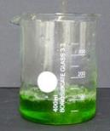 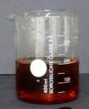 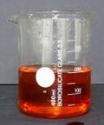 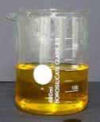

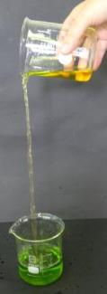

Abb. 10 – Die Farben der Ampel (oben) sowie die Verfärbung von Gelb zu Grün beim Umschütten der Lösung (unten).

Deutung: Indigocarmin ist ein blauer Farbstoff, dessen reduzierte Leukoform eine gelbe Färbung besitzt. Im alkalischen Milieu wird das Indigocarmin durch die Glucose zu Leukoindigo reduziert. Dadurch wechselt die blaue Indigocarminlösung seine Farbe über Grün und Rot zu Gelb. Die rote Farbe entsteht dabei durch eine radikalische Zwischenform.

Wird nun die gelbe Lösung aus ca. 50 cm Höhe in das zweite Becherglas gegossen, so oxidiert der Luftsauerstoff einen Teil des Leukoindigos zu Indigo. Die grüne Farbe entsteht dabei als Mischfarbe aus Blau und Gelb. Solange noch Glucose in der Lösung vorhanden ist kann der Versuch beliebig oft wiederholt werden.

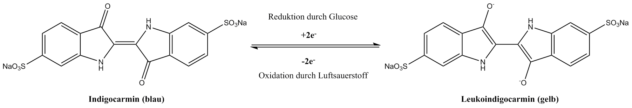Abb. 11 – Reduktion des Indigocarmins durch Glucose und Oxidation des Leukoindigocarmins durch Luftsauerstoff.

Entsorgung: Die Lösung wird über den Säure-Base-Behälter entsorgt.

Literatur: S. Sommer, http://netexperimente.de/chemie/38.html, 2014 (Zuletzt eingesehen: 21.08.2014 um 20:38)

Anhand dieses Versuches können Redoxreaktion und Kohlenhydrate wiederholt werden.